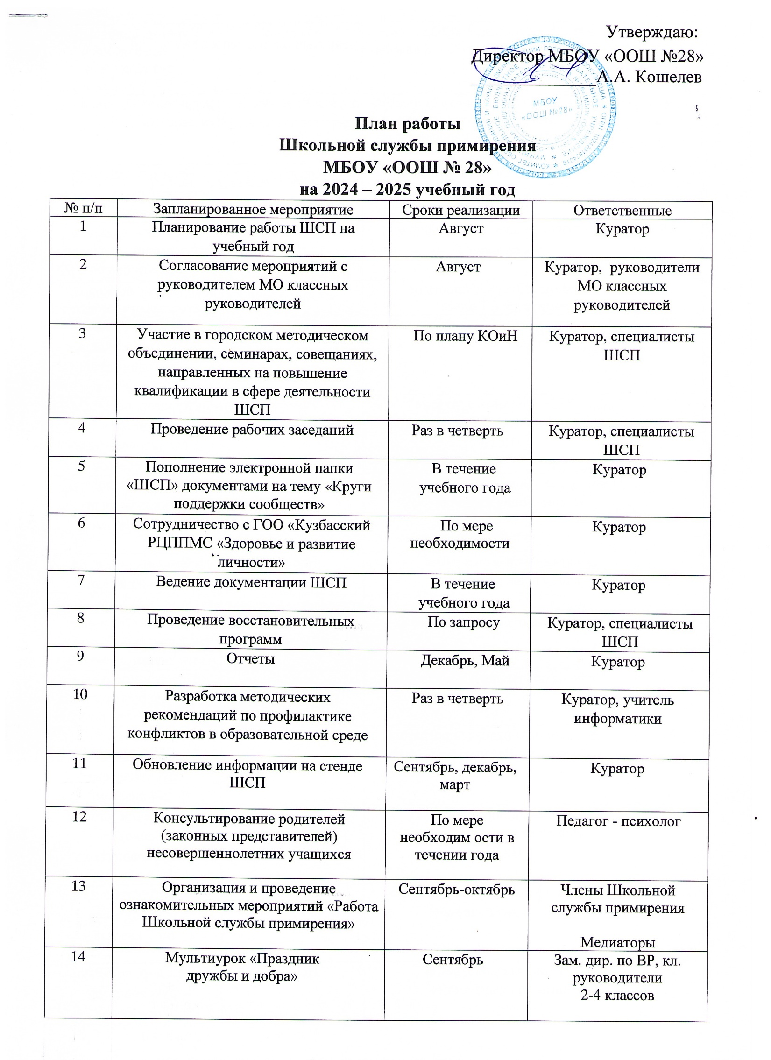

|  |  |  |  |
| --- | --- | --- | --- |
| 15 | Родительское собрание «Возрастные особенности подростка» 5 – 8 классы | Октябрь | Куратор, социальный педагог, кл. руководители  5,7, 9 классов |
| 16 | Семинар для классных руководителей “Организация воспитательного процесса на реальных конфликтных ситуациях” | Октябрь | Куратор, зам. дир. по ВР |
| 17 | Диагностика по адаптации учащихся 1-х классов | Октябрь | Педагог – психолог, классные руководители, зам. директора по УВР |
| 18 | Диагностика по адаптации учащихся 5-х классов | Октябрь | Педагог – психолог, классные руководители, зам. директора по УВР |
| 19 | Собрание «Отчужденность от родителей», 7 класс | Ноябрь | Педагог-психолог, классные руководители |
| 20 | Познавательно-игровая программа «Игры народов России» во 2 – 4 кл. | Ноябрь | Зам. дир. по ВР,  Совет учащихся, кл. руководители  2-4 классов |
| 21 | Информационное занятие  для 5 классов «Что такое  ШСП» | Ноябрь | Куратор, педагог – психолог  кл. руководители  5 - х классов |
| 22 | Проведение Урока дружбы «Разные миры – одна планета» | Ноябрь | Зав. библиотекой, кл. руководители  6 - 7 классов |
| 23 | Проведение классных часов «Границы толерантности» | Ноябрь | Зам. дир. по ВР, кл. руководители  8 -х классов |
| 24 | Игры на сплочение в 1-х классах | Ноябрь | Педагог – психолог, классные руководители, зам. директора по УВР |
| 25 | Игры на сплочение в 5-х классах | Ноябрь | Педагог – психолог, классные руководители, зам. директора по УВР |
| 26 | Познавательно-игровая программа «Игры народов России» во 2 – 4 кл. | Ноябрь | Зам. дир. по ВР,  Совет учащихся, кл. руководители  2-4 классов |
| 27 | Информационное занятие  для 5 классов «Что такое  ШСП» | Ноябрь | Куратор, педагог – психолог  кл. руководители  5 - х классов |
| 28 | Проведение Урока дружбы «Разные миры – одна планета» | Ноябрь  . | Зав. библиотекой, кл. руководители  6 - 7 классов |
| 29 | Проведение классных часов «Границы толерантности» | Ноябрь | Зам. дир. по ВР, кл. руководители  8 -х классов |
| 30 | Беседа «Профилактика девиантного поведения в классном коллективе» | Январь | Специалисты ШСП кл. руководители  7 -х классов |
| 31 | Беседа «Профилактика девиантного поведения в классном коллективе» | Январь | Специалисты ШСП кл. руководители  7 -х классов |
| 32 | Тренинг «Стратегии поведения в конфликте» | Февраль | Педагог – психолог, кл. руководители  8 -х классов |
| 33 | Семинар для педагогов «Взаимодействие субъектов воспитания в профилактике правонарушений несовершеннолетних» | Февраль | Куратор, зам. дир. по ВР |
| 34 | Тренинг «Стратегии поведения в конфликте» | Февраль | Педагог – психолог, кл. руководители  8 -х классов |
| 35 | Тематический круг  «Всегда ли я хороший» | Март | Куратор, кл. руководители  8 -х классов |
| 36 | Тренинг «Пути выхода из  конфликта» | Март | Педагог – психолог,  кл. руководители  9 -х классов |
| 37 | Тематический круг  «Всегда ли я хороший» | Март | Куратор, кл. руководители  8 -х классов |
| 38 | Тренинг «Пути выхода из конфликта» | Март | Педагог – психолог,  кл. руководители  9 -х классов |

Исп.: Борисова Л.В., куратор ШСП